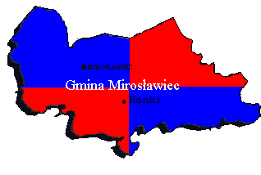

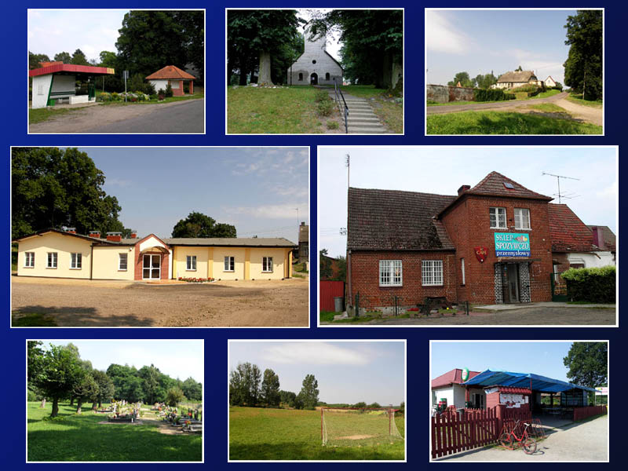




Spis treści:

- Uwarunkowania kulturowe………………………………………………………… 4
  - Rys historyczny………………………………………………………………. 4
  - Charakterystyka zabudowy…………………………………………………... 6
  - Spis obiektów chronionych…………………………………………………... 6
    - Obiekty w rejestrze zabytków………………………………………………… 6
    - Spis obiektów prawnie chronionych (wpisanych do rejestru zabytków)……... 7
    - Spis obiektów objętych ochroną konserwatorską…………………………….. 7

2. Lokalne wartości środowiska przyrodniczego……………………………………… 9
2.1. Warunki geograficzne…………………………………………………………. 9
2.2. Ukształtowanie terenu i formy powierzchni ziemi……………………………. 9
2.3. Surowce mineralne……………………………………………………………. 10
2.4. Warunki klimatyczne…………………………………………………………...11
2.5. Hydrologia…………………………………………………………………….. 13
2.5.1. Wody powierzchniowe………………………………………………………… 13
2.5.2. Wody podziemne………………………………………………………………. 14

3. Waloryzacja flory i fauny…………………………………………………………… 15
3.1. Charakterystyka flory prawnie chronionej, ginącej i zagrożonej wymarciem... 15
3.2. Charakterystyka fauny prawnie chronionej w rejonie wsi Hanki…………….. .17
3.3. Charakterystyka zieleni cmentarnej…………………………………………....20
4. Ochrona przyrody…………………………………………………………………… 20
4.1. Rezerwaty przyrody……………………………………………………………20
4.2. Użytki ekologiczne…………………………………………………………… 22
4.3. Pomniki przyrody………………………………………………………………28
4.4. Inne cenne obszary i obiekty………………………………………………….. 28
4.5. Natura 2000…………………………………………………………………….29

5. Uwarunkowania rozwoju systemów infrastruktury technicznej…………………. 32
5.1. Zaopatrzenie w wodę………………………………………………………….. 32
5.2. Odprowadzanie ścieków………………………………………………………. 32
5.3. Zagospodarowanie odpadów………………………………………………….. 32
5.4. Zasilanie elektroenergetyczne……………………………………………….... 33
5.5. Zaopatrzenie w gaz i ciepłownictwo…………………………………………...33
5.6. Telekomunikacja………………………………………………………………. 34
5.7. Komunikacja…………………………………………………………………... 34
5.7.1. Powiązania zewnętrzne gminy………………………………………………... .34
5.7.2. Powiązania wewnętrzne gminy……………………………………………… ...35

6. Ludność……………………………………………………………………………… 35

7. Oświata………………………………………………………………………………. 37

8. Ochrona zdrowia, opieka społeczna i bezpieczeństwo………………………….. 38
8.1. Służba zdrowia………………………………………………………………. 38
8.2. Policja………………………………………………………………………... 38
8.3. Straż Miejska………………………………………………………………… 38
8.4. Ochotnicza Straż Pożarna……………………………………………………. 39

9. Rolnictwo i leśnictwo………………………………………………………………. 39
9.1. Warunki glebowe…………………………………………………………….. 39
9.2. Właściwości agrochemiczne gleb……………………………………………. 40
9.3. Struktura obszarowa gospodarstw indywidualnych…………………………. 41
9.4. Ekosystemy leśne…………………………………………………………….. 42

10. Turystyka……………………………………………………………………………. 42

11. Uproszczona Analiza SWOT………………………………………………………..43

12. Misja i cele strategiczne dla wsi Hanki……………………………………………..45

13. Ankieta dla potrzeb Planu Odnowy Miejscowości dla Hanek
na lata 2007-2015……………………………………………………………………. 47

14. Harmonogram wdrażania Planu Odnowy Miejscowości dla Hanek w latach
2007 – 2015…………………………………………………………………………... 49

15. Szacunkowy kosztorys planowanego przedsięwzięcia na lata 2007 – 2008……… 50
15.1. Kosztorys budowy placu zabaw.........................................................................50

16. Opis planowanych zadań ze wskazaniem ich wpływu na rozwój miejscowości
z uwzględnieniem zgodności z charakterem i krajobrazem kulturowym
miejscowości…………………………………………………………………………. 51

17. Materiały źródłowe…………………………………………………………………... 56

1. Uwarunkowania kulturowe.
1.1. Rys historyczny.
Hanki to wieś położona przy szosie Tuczno – Mirosławiec, 4 km na południowy wschód od Mirosławca.
Istniała już w XVI wieku, wymieniona została w przywileju dla Mirosławca z roku 1314. Z kolei w źródłach kościelnych z około 1300 roku wzmiankowane jest istnienie kościoła w Hankach. Hanki były wymieniane w późniejszych dokumentach w latach 1337 i 1349, jako wieś licząca 64 łany (hufe). Z tego 6 łanów było w posiadaniu wasala na prawie lennym, niejakiego Nigra ( Niger – Czarny).
Od początku wieś należała do dóbr zamkowych panów na Mirosławcu: najpierw Wedlów później Blankenburgów, później także Goltzów.
W roku 1772 Hanki miały 32 łany gruntów ( w tym 8,5 dworskich i 23,5 chłopskich). W roku 1789 źródła podają, że wieś liczyła 29 „dymów” (domostw).
W środku wsi mieści się kościół o osobliwej konstrukcji wieży, którą stanowi właściwie oszalowana, zwężająca się ku górze dzwonnica. Jeden z dzwonów datowany na XVI wiek. Na wyposażeniu kościoła znajdował się srebrny kielich mszalny z XVII wieku.
We wsi znajduje się gorzelnia, która była częścią majętności dworskich.
W roku 1930 Hanki uzyskały stale połączenie komunikacyjne z Mirosławcem i Tucznem dzięki omnibusowi pocztowemu („Kraftpostlinie”).
W roku 1936 wybudowano tutaj nową szkołę. W pobliżu wsi, przy szosie do Mirosławca, znajduje się rozległa kotlina, nosząca dawniej nazwę „Haferscheffel”, z którą wiąże się interesująca legenda z czasów napoleońskich (1807r.), gdy Mirosławiec i przyległe wsie zostały zajęte przez armię francuską, nakładającą na mieszkańców dotkliwe kontrybucje.
Około roku 1939 wieś liczyła 475 mieszkańców i 119 gospodarstw domowych. Obecnie wieś Hanki jest zamieszkiwana przez 253 mieszkańców a Kolonia Hanki liczy 95 osób. W granice Polski wieś powróciła w roku 1945.

Nieradź to wieś położona około 5 km na wschód od Mirosławca, przy szosie Wałcz – Mirosławiec (Szczecin). Wymieniany także jako „ Nieradz”, „Nerozyn”, „Narocze”, niem. „Nierosen” do 1945r.
Obok wsi znajduje się jezioro Nieradź, które jest wymienione w przywileju dla Mirosławca z 1314 roku przy wyznaczaniu granicy terenów nadanych miastu. W dokumencie tym jezioro występuje pod nazwą „Nyrocze” (w tekście łacińskim).
Wzmianka o wsi zwanej „Nieradz” („Nierosen”) pojawia się w źródłach z roku 1618. Wieś należała wówczas do dóbr mirosławieckich. Inna wzmianka z roku 1713 podaje, że Nieradź był folwarkiem obejmującym 4 włóki gruntu ( 1 włóka ~ 16, 79 ha ). Była tam także karczma i młyn.
Nieradź należał do dóbr mirosławieckich do roku 1836, czyli do śmierci ostatniego z rodu Blankenburgów. Później w wyniku działów spadkowych został odłączony. Ponownie do majątku mirosławieckiego został włączony w roku 1870.
Obecnie jest małą osadą liczącą 9 mieszkańców. W pobliżu wsi znajduje się kemping nad jeziorem Nieradź. W pobliżu jest także drugie, nieco większe jezioro Okunino.
W granice Polski Nieradź wrócił w lutym 1945 roku.

  - Charakterystyka zabudowy.

Wieś Hanki ma układ ulicówki z po części zachowanym historycznym układem urbanistycznym. Przeważa tutaj zabudowa jednokondygnacyjna, usytuowana kalenicą do drogi, nakryta wysokim dachem dwuspadowym. Domy w konstrukcji ryglowej lub częściej murowanej, ceglane i otynkowane ze skromnym detalem architektonicznym. Za budynkami mieszkalnymi zabudowa gospodarcza często ustawiona w czworobok.
Układ wsi – główna droga prowadząca przez wieś przyjęła na siebie rolę osi założenia, od której odchodzą boczne ulice. Zabudowa zlokalizowana jest przy głównym trakcie.

  - Spis obiektów chronionych.

1.3.1. Obiekty w rejestrze zabytków.

- Cmentarz ewangelicki obecnie katolicki przykościelny o pow. 0,33 ha, A-695.
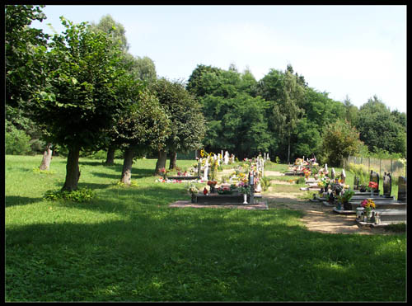

Fot. Widok na cmentarz ewangelicki w Hankach.

Założony w poł. XIX wieku. Znajduje się na niewielkim wzniesieniu w centrum wsi, otoczony rzędem lip.

Na jego terenie znajduje się nagrobek poświęcony żołnierzom poległym w I wojnie światowej, aktualnie z nową inskrypcją upamiętniającą żołnierzy polskich poległych w walkach o Hanki. Na terenie cmentarza wybudowano w latach 80-tych XX w. nowy kościół.

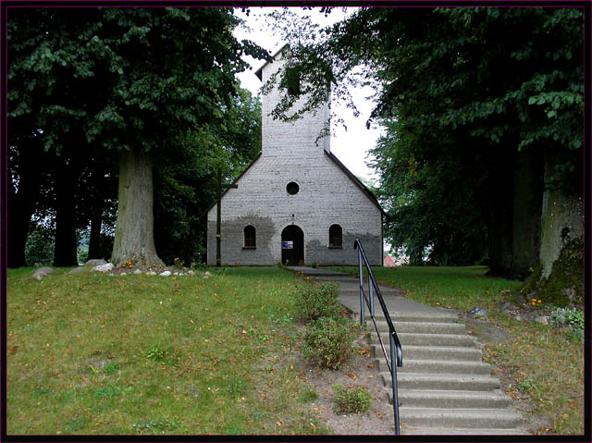

Fot. Widok na Kościół w Hankach wybudowany w latach 80 – tych XX w.

    - Spis obiektów prawnie chronionych (wpisanych do rejestru zabytków).

- Cmentarz przykościelny ewangelicki poł. XIX w. nr rej. A-675 z 1990 r.

    - Spis obiektów objętych ochroną konserwatorską.
1. Szkoła, mur., 1.20-30te XX w.
- Dom nr 2, mur., 1920r.
- Dom nr 6/7 , mur., 1.20-30te XX w.
- Dom nr 7, mur., ok. l930r.
- Dom d. Plebania nr 20, mur.,szach., 1 poł. XIX w., obecnie zrujnowany
- Dom nr 22, mur., szch., XIX/XX w.

- Dom nr 24, mur., pocz. XX w.
- Dom nr 31, mur., 1 ćw. XX w.
- Dom nr 36, mur., 1 poł. XIX w.
- Zagroda nr 42
- dom, mur., 4 ćw. XIX w.
- obora, mur., 1927r.
- Dom nr 45, mur., k. XIX w.
- Dom nr 46, mur., k. XIX w.
- Dom nr 52, mur., pocz.XXw.
- Zagroda nr 59
- dom, mur., 1. 20te XX w.
- obora, mur., 1 ćw. XX w.
- Dom nr 66, mur., k. XIX w.
- Dom nr 67, mur., pocz. XX w.
- Budynek sklepu GS, 1.30-te XX w.

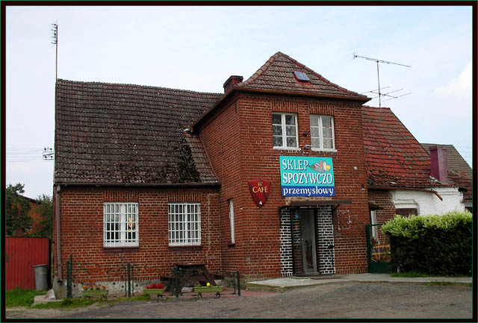

Fot. Budynek sklepu objętego ochroną konserwatorską w Hankach.

- Gorzelnia, 1 ćw. XXw.

2. Lokalne wartości środowiska przyrodniczego.

2.1. Warunki geograficzne.
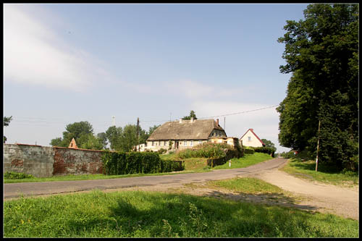

Fot. Widok na wieś Hanki.

Sołectwo położone jest w południowo-wschodniej części gminy Mirosławiec, (powiat wałecki, woj. zachodniopomorskie) przy trasie nr 177, w odległości 5 km od Mirosławca. W bliskiej okolicy znajdują się jeziora Hanki, Wuknik, Nieradź, Nieradź Mały. Hanki jest sołectwem, do którego należy także Kolonia Hanki i miejscowość Nieradź.

2.2. Ukształtowanie terenu i formy powierzchni ziemi.

Gmina Mirosławiec charakteryzuje się zróżnicowanym ukształtowaniem powierzchni ziemi. Najwyższy punkt o rzędnej 189,8 m n.p.m. znajduje się w północno – zachodniej części gminy w odległości około 2,5 km na północ od miejscowości Orle. Jest to wierzchołek moreny czołowej. Najniższy punkt o rzędnej około 92,0 m n.p.m. położony jest w dolinie rzeki Korytnicy w południowo – zachodniej części gminy Mirosławiec, na granicy z gminą Kalisz Pomorski. Różnica wysokości wynosi więc 97,8 m. Największy procentowo obszar gminy Mirosławiec znajduje się w przedziale wysokościowym od 110 do 140 m n.p.m. Teren ogólnie obniża się z północy na południe z nieznacznym odchyleniem w kierunku południowo – zachodnim.

Hanki położone w południowo – wschodniej części gminy znajdują się w obrębie moreny dennej falistej wznoszącej się na wysokość 125 – 140 m n.p.m., z głęboko wciętymi rynnami jeziornymi m.in. Jeziora Wielki Bytyń. W obniżeniu na południe od miejscowości Hanki obejmującym okolice Jadwiżyna i Setnicy bierze początek rzeka Płociczna.
Przez obszar gminy w rejonie miejscowości Bronikowo, na wschód od Hanek, od wschodu omijając jezioro Pogorzelskie Wielkie biegnie dział wodny IV rzędu między dorzeczem Drawy i dorzeczem Gwdy. W obrębie miejscowości Hanki występują formy geomorfologiczne takie jak między innymi: morena denna falista i płaska.

2.3. Surowce mineralne.
Powierzchnia ziemi, a w szczególności gleby stanowią pomost pomiędzy przyrodą nieożywioną i ożywioną, dlatego ochrona i zagospodarowanie tych elementów środowiska przyrodniczego stanowi ważne zagadnienie. Aktualnie w Hankach prowadzona jest eksploatacja kredy jeziornej, na którą uzyskano koncesję. Jest to koncesja Nr 1/96 na okres do 31.03.2011r. na wydobywanie kredy jeziornej, gytii wapiennej i torfu ze złoża Hanki - Setnica - Mirosławiec przez osobę fizyczną. Utworzony w jej ramach obszar górniczy o nazwie „Hanki" obejmuje działki gruntu rolnego w miejscowości Setnica o nr 6; 6/1; 1/2; 11; 14/1 i 13/1 o łącznej powierzchni 24,2017 ha oraz działki gruntu rolnego w miejscowości Mirosławiec oznaczone numerami 44/1 i 45/2 o łącznej powierzchni 31,6797 ha.

Zestawienie udokumentowanych złóż surowców mineralnych w Hankach

Lp. | Lokalizacja  Nazwa złoża | Rodzaj kopaliny | Zasoby udokumentowane |  | Zakres rozpoznania  rok | Zasoby w 1996r. wg stanu |  | Stan eksploatacji  wydobycie
 |  |  | tys.m³ | tys. ton |  | bilans. | przem.
1. | Hanki -  Mirosławiec | Kreda jeziorna torf | 1480,5  243,3 |  | Karta rej. złoża  Karta rej. złoża | 1429  243 | 1149 | ekspl. 18 tys. ton/rok  nie eksploatowane

2.4. Warunki klimatyczne.

Obszar powiatu wałeckiego, według ogólnie przyjętych podziałów Polski na regiony klimatyczne, znajduje się w regionie klimatycznym VII - środkowopomorskim. Obszar gminy Mirosławiec leży na pograniczu pomorskiej i nadnoteckiej dzielnicy rolniczo-klimatycznej. W gminie Mirosławiec przedwiośnie, które trwa około 30-40 dni, zaczyna się w okresie od 1 do 21 marca. Wiosna rozpoczyna się między l a 11 kwietnia i trwa 60 - 70 dni. Lato rozpoczyna się między 11 czerwca a 1 lipca i trwa 70-90 dni. Jesień pojawia się w okresie od 21 sierpnia do 1 września i trwa 60-70 dni. Okres przejściowy pomiędzy jesienią a zimą przypada w pierwszej dekadzie listopada, jednakże jego długość nie przekracza 1 miesiąca. Zima zaczyna się tu między l a l1 grudnia i trwa około 3 miesiące. Roczny przebieg wartości poszczególnych elementów środowiska przedstawiają zamieszczone niżej zestawienia dla Wałcza.
Uogólniając można stwierdzić, że gmina znajduje się na przejściu pomiędzy strefą chłodniejszego i wilgotniejszego klimatu charakterystycznego dla dzielnicy pomorskiej, a strefą suchego i cieplejszego klimatu, jakim cechuje się dzielnica środkowa - nadnotecka.

Według pomiarów stacji meteorologicznej w Pile:
- średnia temperatura roczna waha się tu w granicach 7,1°C - 8,7°C;
- średnia temperatura najcieplejszego miesiąca lipca waha się w granicach 14,5°C -
19,3°C;
- średnia temperatura najzimniejszego miesiąca lutego waha się w granicach -0,5°C -
0,3°C;
- łączna ilość dni z przymrozkami wynosi około 115 i występują najczęściej od
trzeciej dekady września do drugiej dekady maja;
- liczba dni mroźnych w roku kształtuje się na poziomie około 35 dni;
- liczba dni upalnych w roku kształtuje się na poziomie około 28;
- liczba dni pogodnych wynosi około 40, a pochmurnych 140;
- wilgotność względna powietrza jest znaczna i wynosi 81%, najniższa w maju 70%,
a najwyższa w grudniu 90%;
- max. opadów przypada na miesiące letnie (ok. 140-150 mm) oraz w październiku, a
min. na luty i marzec (ok. 65-75 mm);
- średnia suma opadów wynosi na tym obszarze około 650 mm (w Mirosławcu 666
mm);
Pokrywa śnieżna zalega tutaj stosunkowo krótko - średnio ok. 45 dni, i są
rejestrowane od listopada do kwietnia. Pod względem opadów jest to najbogatszy rejon w całej dzielnicy środkowej – nadnoteckiej.
Mgły występują przez cały rok ze szczególnym nasileniem od października do
marca. Bardzo uciążliwe są tzw. „mgły radiacyjne" - poranne - utrzymujące się w
zagłębieniach terenu z płytkim zwierciadłem wód gruntowych lub wodą
powierzchniową.
Występują tu stosunkowo często wiatry z kierunku zachodniego. W rozkładzie
rocznym wiatry najsilniejsze występują zimą, a najsłabsze latem. Ich prędkość wynosi 2-5 m/s i 5-10 m/s.

2.5. Hydrologia
2.5.1. Wody powierzchniowe.
Jeziora występujące na terenie sołectwa Hanki

Nazwa jeziora | Powierzchnia w ha | Objętość wody w tys. m³ | Głębokość w m |  | Zlewnia rzeki
Nazwa jeziora | Powierzchnia w ha | Objętość wody w tys. m³ | max | średnia | Zlewnia rzeki
Hanki | 12 | 228 | 3,8 | 1,9 | Płociczna
Wuknik | 30,8 | 677,6 | 4,5 | 2,2 | Płociczna
Nieradź | 25,2 | 1.242,4 | 10,0 | 4,9 | Płociczna
Nieradzino Małe | 8,60 | - | - | - | Płociczna

Hanki
Jezioro Hanki, zwane również: Sądowo, Sądowo Wielkie, Ceglane, ma kształt nieregularny, położone jest w kierunku wschód - zachód. Akwen ten usytuowany jest wśród lasów. Obrzeża od strony zachodniej, wschodniej i południowej przechodzą w łagodne, zalesione zbocza. Od północy zaś jezioro otacza wysoka skarpa, porośnięta także lasem. Długość linii brzegowej wynosi ok. 1,4 km. Dno zbiornika jest słabo urozmaicone, gliniaste. Brzegi dość twarde, dobrze dostępne. Pas trzcin prawie równomiernie otacza całe lustro wody. Woda jest zasobna w roślinność, zarówno zanurzoną jak i wynurzoną. Lustro wody jest miejscami także mocno porośnięte. W południowej części jeziora roślinność podwodna tworzy zwarte łąki.
Nieradź
Jezioro Nieradź zwane również Nieradzik Wielki, Nieradź Wielki, Nieradź Duży. Zbiornik ma kształt nieregularny, położony jest w kierunku północno – wschodnim. Okalają go tereny głównie bagienne. Dostęp do brzegów jest utrudniony. Brzegi prawie w całości porośnięte są trzciną i sitowiem.
Wód jeziora nie zasilają żadne cieki. Brak jest źródeł poważniejszych zanieczyszczeń. Zlewnię akwenu stanowią przede wszystkim lasy mieszane, które występują tu na dość znacznych wzniesieniach.
Jego powierzchnia to około 25 ha, długość – 850 m, szerokość max. – 475 m. Długość linii brzegowej wynosi około 2 km. Głębokość maksymalna około 10 m, zaś średnia – 4,9 m.

Inne jeziora w sąsiedztwie jez. Nieradź
W rejonie Nieradzia, niemal w jego sąsiedztwie, znajdują się jeszcze cztery inne jeziora typu wytopiskowego: Nieradź Mały, Nieradzimek, Sądowo Wielkie, Okuninko.

2.5.2. Wody podziemne.

W gminie Mirosławiec występuje pierwszy poziom wodonośny, który zależy przede wszystkim od geomorfologii, ukształtowania powierzchni ziemi i głębokości zalegania stropu pierwszej warstwy utworów nieprzepuszczalnych.
Na wahania zwierciadła wody gruntowej wpływają głównie czynniki klimatyczne, pokrycie terenu, szybkość przenikania i spadki terenu, od których zależy wielkość spływu powierzchniowego. Biorąc pod uwagę wymienione czynniki można wydzielić w gminie Mirosławiec cztery strefy występowania I poziomu wód gruntowych.
Miejscowość Hanki znajduje się w III STREFIE obejmujące tereny wysoczyzny płaskiej lub falistej. Jest to rejon gminy od Jabłonowa do Piecnika oraz Próchnowa i Hanek przez Bronikowo do granicy z gminą Tuczno.
Woda tutaj występuje w piaszczystych przewarstwieniach śródglinowych nie tworząc ciągłego poziomu wodonośnego. Wody śródglinowe występują na zróżnicowanych głębokościach od ok. 2 do 7 m p.p.t. Przesiąkanie przez grunt jest znacznie wolniejsze niż na terenach sandrowych. Przy intensywnych opadach znaczna część wody odpływa powierzchniowo.

3. Waloryzacja flory i fauny.

3.1. Charakterystyka flory prawnie chronionej, ginącej i zagrożonej wymarciem.

Lp. | Nazwa gatunku | CZ | PL | PZ | DH | CL  m/b | Lokalizacja | Liczba  stanowisk
Gatunki objęte ochroną ścisłą
1. | Pomocnik baldaszkowy | - | - | - | - | 1/3 | k.j. Wuknik, Sadowskie, l-ctwo Toporzyk. | 3
2. | Pływacz pośredni | - | - | V | - | 2/2 | Nieliczny w jez. Orle Wielkie i Hanki. | 2
3. | Śnieżyczka przebiśnieg | - | - | I | V | - | Cmentarze: Orle, Mirosławiec, Sadowo, Nieradź. | 5
4. | Szmaciak gałęzisty | - | R | - | - | - | Stare sośniny na północ od Orle, k. j. Wuknik, przy UE – 59. | 4
Gatunki objęte ochroną częściową
1. | Barwinek pospolity | - | - | - | - | - | Cmentarze: Nieradź, Orle, Pilów, Sadowo. | 4
2. | Bluszcz pospolity | - | - | - | - | - | Hanki, Łowicz Wałecki, Nieradź, Piecnik. | 4
3. | Kalina koralowa | - | - | - | - | - | Rz. Piławka, UE – 36, 39 Toporzyk, Nieradź. | liczna
4. | Konwalia majowa | - | - | - | - | - | Orle, UE – 3, cmentarz Hanki. | 7

5. | Płucnica kędzierzawa | - | - | - | - | - | Oddz. 22., k/jeziora Wuknik, istniejący  UE - 55 | 2
6. | Płucnica islandzka | - | V | - | - | - | k/Orle, jez. Kocie, k/jeziora Hanki | 3
Gatunki ginące i zagrożone wymarciem
1. | Czyściec polny | - | - | E |  | 2/1 | Drzewoszewo i k/Hanek. | 2
2. | Podejźrzon księżycowy | - | - | E |  | 22 | Nad j. Babkowo, Nieradź, oddz. 75 l. Orle. | 3
3. | Pływacz pośredni | - | - | V |  | 2/2 | Nieliczny w jez. Orle W. i Hanki. | 2
4. | Śnieżyczka przebiśnieg | - | - | I |  | - | Cmentarze: Orle, Mirosławiec, Sadowo, Nieradź. | 4
5. | Turzyca dwustronna | - | - | V |  | 3/- | k/Nieradzia i w UE – 57. | 2

Objaśnienia:
CZ – Polska Czerwona Księga Roślin (Kaźmierczakowa, Zarzycki 2001),
PL – Lista roślin zagrożonych w Polsce.
PZ – Ginące i zagrożone rośliny naczyniowe Pomorza Zach.. i Wielkopolski.
CL – Czerwona lista m – Meklemburgii, b – Brandenburgii.
DH – gatunki roślin naczyniowych objęte Dyrektywą Habitatową.
Status prawny:
OG – ochrona gatunkowa.

Kategoria zagrożeń:
UV – gatunek narażony na wymarcie.
V – narażone. Jeśli nie przestaną działać czynniki powodujące zagrożenie, w niedalekiej przyszłości znajdą się w kategorii wymierających na Pomorzu Zachodnim.
E – wymierające, których przeżycie jest mało prawdopodobne, jeśli nadal będą działać czynniki zagrożenia.
R – potencjalnie zagrożone.
I – gatunek o nieokreślonym zagrożeniu.
1 – gatunki zagrożone wymarciem.
2 – gatunki silnie zagrożone.
3 – gatunek rzadki.
4 – gatunek o nieokreślonej przynależności.

3.2. Charakterystyka fauny prawnie chronionej w rejonie wsi Hanki.

Lp. | Nazwa gatunkowa | Czerwone listy |  |  |  |  | Status ochronny w Polsce | Lokalizacja stanowiska
Lp. | Nazwa gatunkowa | E | PL | PZ | M | B | Status ochronny w Polsce | Lokalizacja stanowiska
Bezkręgowce
1. | Zalotka białoczelna | I | LC | - | 1 | 2 | OG | Jez. Nieradź II, jez. Sadowo, Sadówko, jez. Łowieckie.
2. | Mrówkolew  plamkoskrzydły | K | - | - | - | - | - | Hanki, k/jeziora Wuknik.
3. | Trzmiel wielkooki | - | V | - | - | 1 | OG | Łowicz Wałecki, Sadowo, Kolonia Hanki.
4. | Trzmiel leśny | - | - | - | - | - | OG | Orle, Jez. Orle Wielkie, Mirosławiec, Hanki.

Kręgowce
1. | Ropucha szara | - | - | 3 | 3 | 3 | OG | Na terenie całej gminy.
2. | Grzebiuszka ziemna | - | - | 3 | 3 | 3 | OG | Na południe od Próchnowa, Hanki, Sadowo.
3. | Żaba jeziorkowa | - | - | 3 | 2 | 2 | OG | Pospolita na terenie całej gminy.
4. | Żaba śmieszka | - | - | 3 | 2 | 2 | OG | Pospolita na terenie całej gminy.
5. | Żaba trawna | - | - | 3 | 3 | 3 | OG | Pospolita na terenie całej gminy.
6. | Żaba moczarowa | - | - | 3 | 3 | 3 | OG | Pospolita na terenie całej gminy.
7. | Żaba wodna | - | - | 3 | 3 | - | OG | Pospolita na terenie całej gminy.
8. | Różanka | - | - | ? | 3 | 1 | OG | Piławka, jezioro Nieradź.
9. | Koza (kózka) | - | - | ? | 3 | 2 | OG | Nieradź, Piławka.
10. | Piskorz | - | - | ? | 3 | 2 | OG | Nieradź, Piławka.
Ptaki
1. | Derkacz | R | - | 3 | 1 | 1 | OG | Lęgowy – ok. Hanek.
2. | Łabędź niemy | - | - | - | - | - | OG | Nieradź.
3. | Perkozek | - | - | 3 | 3 | - | OG | Nieradź, Hanki.
4. | Płomykówka | - | - | 2 | 2 | 3 | OG | Lęgowa – Hanki.
5. | Skowronek polny | - | - | - | - | - | OG | Hanki.

6. | Trzciniak | - | - | 3 | 3 | 3 | OG | Lęgowy – jez. Nieradź, Wuknik.
7. | Wodnik | - | - | 3 | - | - | OG | Lęgowy – Nieradź II.
Ssaki
1. | Bóbr europejski | - | 0 | 2 | 3 | 1 | OG | Występuje powszechnie na terenie całej gminy.
2. | Wiewiórka | - | - | 3 | 4 |  | OG | W lasach pospolita.

Objaśnienia:
CZ – Polska Czerwona Księga Roślin (Kaźmierczakowa, Zarzycki 2001).
PL – Lista roślin zagrożonych w Polsce.
PZ – Ginące i zagrożone rośliny naczyniowe Pomorza Zachodniego i Wielkopolski.
CL – Czerwona lista m – Meklemburgii, b – Brandenburgii.
DH – Gatunki roślin naczyniowych objęte Dyrektywą Habitatową.
Status prawny:
OG – ochrona gatunkowa.
Kategoria zagrożeń:
UV – gatunek narażony na wymarcie.
V – narażone. Jeśli nie przestaną działać czynniki powodujące zagrożenie, w niedalekiej przyszłości znajdą się w kategorii wymierających na Pomorzu Zachodnim.
E – wymierające, których przeżycie jest mało prawdopodobne, jeśli nadal będą działać czynniki zagrożenia.
R – potencjalnie zagrożone.
I – gatunek o nieokreślonym zagrożeniu;
1 – gatunki zagrożone wymarciem;
2 – gatunki silnie zagrożone;
3 – gatunek rzadki;
4 – gatunek o nieokreślonej przynależności;

3.3. Charakterystyka zieleni cmentarnej.

Lp. | Lokalizacja  Nr rej. zabytków | Nazwa i rodzaj cmentarza | Charakterystyka
1. | Hanki – Dz. goed. 45/1 Nr 675 z dn. 04.04.1990r. dec. WKZ – 5340/Dec – 21/90 | Cmentarz przykościelny | Bez istotnych walorów przyrodniczych.

4. Ochrona przyrody.

4.1. Rezerwaty przyrody.
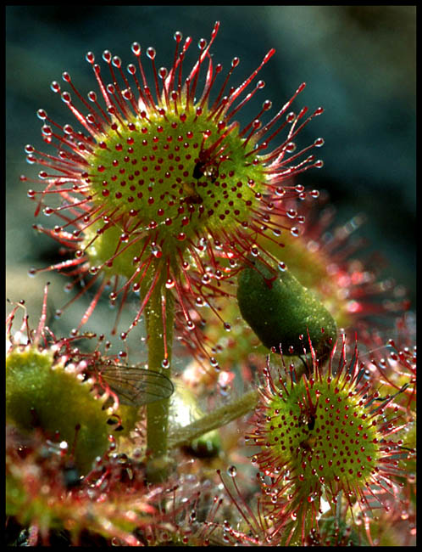
Na terenie sołectwa Hanki, w obrębie leśnictwa Nieradź został ustanowiony w roku 1989 na mocy zarządzenia Ministra Ochrony Środowiska Zasobów Naturalnych i Leśnictwa z dnia 8 grudnia 1989r. (MP nr 44 poz. 357) rezerwat przyrody „Rosiczki Mirosławieckie”, celem powołania torfowiska przejściowego.

Fot. Widok na rosiczkę okrągłolistną.

Charakterystyka Rezerwatu przyrody „Rosiczki Mirosławieckie”
Forma ochrony i nazwa | Rezerwat przyrody  „Rosiczki Mirosławieckie”
Podstawa prawna | Zarządzenie MOŚZN i L z dn. 8.12.1989 (MP nr 44 poz. 357 z 1989r.).
Lokalizacja | L – ctwo Mirosławiec, L – ctwo Nieradź oddz. 123f,g,h,i, pow. 20,83 ha, otulina o pow. 66,65 ha.
Cel ochrony | Zachowanie torfowiska pojeziornego o charakterze naturalnych trzęsawiskowych mszarów z bogatą florą mszaków oraz liczną populacją trzech gatunków rosiczek, jak też innych gatunków chronionych i rzadkich oraz mszaków.
Opis walorów przyrodniczych obiektu | Obiekt o dużych walorach przyrodniczych i mało zniekształconym przebiegu procesów go formujących – bezodpływowe obniżenie wśród wzgórz morenowych wypełnione czynnym torfowiskiem z licznymi oczkami wodnymi, biotop ptaków w tym żurawi, owadów, płazów i gadów.
Ocena walorów | Ponadregionalne – biotop lęgowy m.in. żurawi, płazów, gadów, ważek i motyli.
Dyrektywa siedliskowa | Gatunki: żuraw, żaba moczarowa, żaba jeziorkowa, zalotka spłaszczona, straszka północna.  Zbiorowiska torfowisk przejściowych i depresje na podłożach torfowych.
Dyrektywa ptasia | Żuraw.
Konwencja Berneńska | Żaba moczarowa, żuraw, zalotka białoczelna, straszka północna.
Konwencja Ramsar | Nie.
Zagrożenia | Odcieki skażonych wód z drogi nr 10, gospodarka zrębowa na terenach przyległych, istnienie rowu melioracyjnego w części rezerwatu.

Wskazania Konserwatorskie i Planistyczne | Utrzymać ochronę rezerwatową. Wykluczyć odwadniające działanie rowu ( między wydz. 123h – 146 g). Rezerwat nie posiada obowiązującego planu ochrony.

4.2. Użytki ekologiczne.
Na obszarze sołectwa Hanki istnieje 20 użytków ekologicznych w tym 14 UE są zlokalizowane i podlegają nadzorowi Leśnictwa Hanki a pozostałe 6 UE znajdują się w posiadaniu Leśnictwa Nieradź.
Poniżej opisane są niektóre z nich:
Forma ochrony i  nazwa | Użytek ekologiczny  Brak nazwy
Podstawa prawna | Uchwała nr XII/58/95 Rady Gminy i Miasta Mirosławiec z dn. 28.12.1995r.
Lokalizacja | Oddz. 30d L-ctwo Hanki, N-ctwo Mirosławiec.
Cel ochrony | Zachowanie śródleśnego torfowiska.
Opis walorów  przyrodniczych  obiektu | Silne przesuszone, zdegradowane torfowisko zajęte w dużej części przez młode pokolenie lasu i zarośli łozy – wodopój i ostoja zwierzyny.
Ocena walorów | Lokalna.
Dyrektywa  siedliskowa | Nie.
Dyrektywa ptasia | Nie.
Konwencja  Berneńska | Nie.
Konwencja  Ramsar | Nie.
Zagrożenia | Brak.
Wskazania  Konserwatorskie i  Planistyczne | Utrzymać ochronę.

Forma ochrony i  nazwa | Użytek ekologiczny  Brak nazwy
Podstawa prawna | Uchwała nr XII/58/95 Rady Gminy i Miasta Mirosławiec z dn. 28.12.1995r.
Lokalizacja | Oddz. 269l L-ctwo Hanki, N-ctwo Mirosławiec.
Cel ochrony | Zachowanie śródleśnego torfowiska.
Opis walorów  przyrodniczych  obiektu | Śródleśne torfowisko przejściowe odwodnione rowem melioracyjnym – ostoja zwierzyny, wodopój. W części środkowej kilka egzemplarzy rosiczki okrągłolistnej.
Ocena walorów | Lokalna.
Dyrektywa  siedliskowa | Torfowce.
Dyrektywa ptasia | Nie.
Konwencja  Berneńska | Nie.
Konwencja  Ramsar | Nie.
Zagrożenia | Brak.
Wskazania  Konserwatorskie i  Planistyczne | Utrzymać ochronę.
Uwagi | Trwale wykluczyć odwadniające działanie rowu.

Forma ochrony i  nazwa | Użytek ekologiczny  Brak nazwy
Podstawa prawna | Uchwała nr XII/58/95 Rady Gminy i Miasta Mirosławiec z dn. 28.12.1995r.
Lokalizacja | Oddz. 270d L-ctwo Hanki, N-ctwo Mirosławiec.
Cel ochrony | Zachowanie śródleśnego torfowiska.
Opis walorów  przyrodniczych  obiektu | Śródleśne torfowisko przejściowe, znacznie osuszone w zaawansowanej sukcesji lasu (ols).
Ocena walorów | Lokalna.
Dyrektywa  siedliskowa | Torfowce.
Dyrektywa ptasia | Nie.
Konwencja  Berneńska | Nie.
Konwencja  Ramsar | Nie.
Zagrożenia | Brak.
Wskazania  Konserwatorskie i  Planistyczne | Utrzymać ochronę.

Forma ochrony i  nazwa | Użytek ekologiczny  Brak nazwy
Podstawa prawna | Uchwała nr XII/58/95 Rady Gminy i Miasta Mirosławiec z dn. 28.12.1995r.
Lokalizacja | Oddz. 270f L-ctwo Hanki, N-ctwo Mirosławiec.
Cel ochrony | Zachowanie śródleśnego torfowiska.
Opis walorów  przyrodniczych  obiektu | Śródleśne torfowisko wysokie, częściowo odwodnione rowem melioracyjnym (nieczynny) o zachowanej specyficznej roślinności, z zapoczątkowanym procesem wkraczania zarośli łozowych. Stanowiska rosiczki okrągłolistnej, bagnica torfowa.
Ocena walorów | Lokalna.
Dyrektywa  siedliskowa | Torfowce.
Dyrektywa ptasia | Nie.
Konwencja  Berneńska | Nie.
Konwencja  Ramsar | Nie.
Zagrożenia | Brak.
Wskazania  Konserwatorskie i  Planistyczne | Utrzymać ochronę.
Uwagi | Trwale wykluczyć odwadniające działanie rowu.

Forma ochrony i  nazwa | Użytek ekologiczny  Brak nazwy
Podstawa prawna | Uchwała nr XII/58/95 Rady Gminy i Miasta Mirosławiec z dn. 28.12.1995r.
Lokalizacja | Oddz. 268g L-ctwo Hanki, N-ctwo Mirosławiec.
Cel ochrony | Zachowanie śródleśnego torfowiska.
Opis walorów  przyrodniczych  obiektu | Śródleśne torfowisko przejściowe, przesuszone, na większości powierzchni zdominowane przez łozowsika, trzęślicę i sit. Ostoja zwierzyny. Mały płat modrzewnicy zwyczajnej Andromeda polifonia w części wschodniej.
Ocena walorów | Lokalna.
Dyrektywa  siedliskowa | Torfowce.
Dyrektywa ptasia | Nie.
Konwencja  Berneńska | Nie.
Konwencja  Ramsar | Nie.
Zagrożenia | Brak.
Wskazania  Konserwatorskie i  Planistyczne | Utrzymać ochronę.

Forma ochrony i  nazwa | Użytek ekologiczny  Brak nazwy
Podstawa prawna | Uchwała nr XII/58/95 Rady Gminy i Miasta Mirosławiec z dn. 28.12.1995r.
Lokalizacja | Oddz. 239b L-ctwo Hanki, N-ctwo Mirosławiec.
Cel ochrony | Zachowanie torfowiska niskiego z szuwarami, zaroślami łozy i olsem.
Opis walorów  przyrodniczych  obiektu | Użytek jest fragmentem ekosystemu jez. Nieradź II – jego zatoką zarośniętą w procesie lądowienia i aktualnie zajętą przez różnorodne zbiorowiska szuwarowe, zaroślowe i ols. Stanowi ostoję ptaków, płazów i owadów. Stanowisko – grzybieni białych, grążeli żółtych.
Ocena walorów | Regionalne.
Dyrektywa  siedliskowa | Torfowce, zalotka białoczelna, kumak nizinny, rzekotka drzewna, żaba jeziorkowa.
Dyrektywa ptasia | Nie.
Konwencja  Berneńska | Zalotka białoczelna, trzciniak, kumak nizinny, rzekotka drzewna, żaba jeziorkowa.
Konwencja  Ramsar | Nie.
Zagrożenia | Brak.
Wskazania  Konserwatorskie i  Planistyczne | Utrzymać ochronę.

4.3. Pomniki przyrody.

W obrębie Leśnictwa Hanki, (oddz. 337 i) znajduje się pomnik przyrody, który stanowi Buk zwyczajny o obwodzie wielkości 384 cm i wysokości 24m. Jest to obiekt pomnikowy, który pełni dużą rolę biocenotyczną i winien podlegać ochronie ścisłej, wykluczającej stosowanie zabiegów ochronnych. Drzewo to powinno być chronione także po swojej śmierci, aż do całkowitego rozpadu.
Buk zwyczajny rośnie samotnie na skraju wydzielenia (zrąb) przy drodze polnej Jadwiżyn – Płociczno. Krótki mocny pień o wysokości ok. 4,5 m stopniowo przechodzi w rozłożystą, dużą koronę. Drzewo jest zdrowe i aktualnie jest liderem w lokalnym krajobrazie o istotnym pozytywnym znaczeniu.

4.4. Inne cenne obszary i obiekty.

Symbol na mapie | Opis obszaru
OC - 6 | Lokalizacja: Dwustronna aleja biegnąca wzdłuż drogi od miejscowości Hanki do miejscowości Bronikowo.  Skład gatunkowy: mieszany, najczęściej odcinkowo. W niektórych fragmentach luki, kasztanowiec biały, klon zwyczajny, dąb szypułkowy, długość alei 2300 m, obwód 218 – 308 cm.  Walory biocenotyczne: Stan zachowania i zdrowotny drzew – dobry, lokalnie konieczne uzupełnienie.

4.5. Natura 2000
Europejska sieć ekologiczna NATURA 2000 jest krokiem Unii Europejskiej w kierunku trwałego zabezpieczenia zasobów przyrodniczych na obszarze państw członkowskich. Dlatego Rada Ministrów ratyfikowała m.in. następujące dyrektywy:
- Dyrektywa Rady 92/43/EWG z dnia 21 maja 1992 r., w sprawie siedlisk naturalnych oraz dzikiej fauny i flory, tzw. Dyrektywa Siedliskowa.
- Dyrektywa 79/409/EWG z dnia 2 kwietnia 1997 r., w sprawie ochrony dziko żyjących ptaków, tzw. Dyrektywa Ptasia.
Mają one na celu powstanie wspólnej europejskiej sieci terenów chronionych, na którą składają się:
- Obszary Specjalnej Ochrony (OSO) – ptaków,
- Specjalne Obszary Ochrony (SOO) – siedlisk,

SOO i OSO na terenie gminy Mirosławiec
Typ | Kod obszaru | Nazwa obszaru | Powierzchnia (ha)
B | PLH320045 | „Mirosławiec” | 4428,2 ha

Ogólna charakterystyka obszaru:
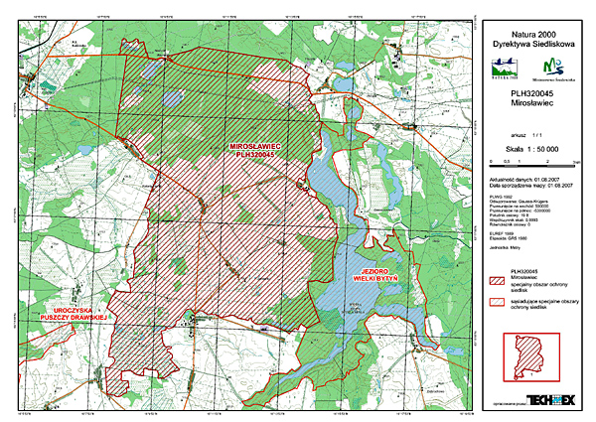
„ MIROSŁAWIEC”

Obszar stanowi fragment lasów Wałeckich. Ponad połowę obszaru zajmują zbiorowiska leśne: drzewostan iglasty i mieszany (z przewagą sosny) na średniożyznych i żyznych siedliskach, oraz drzewostan bukowy i dębowy w okolicach jeziora "Wielki Betyń" oraz wsi Orle. Prawie połowa zbiorowisk pochodzi z zalesień gruntów porolnych. Dużą część użytków rolnych w regionie stanowią łąki i pastwiska, a znaczną rolę odgrywa hodowla bydła. W granicach obszaru występują też jeziora i cieki. Obszar, który zasiedla stado żubrów wynosi około 5000 ha położonych na terenie obrębu Nieradź w leśnictwach: Hanki, Piecnik, Betyń, Górnica i Lipie.

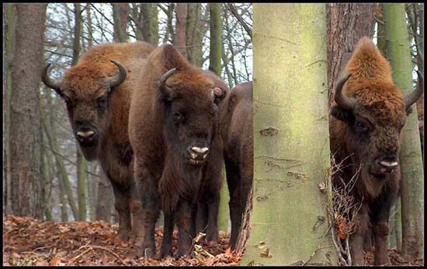
Obszar penetrowany przez żubry zależny jest od pory roku. W okresie jesienno-zimowym większość czasu spędzają w okolicach wsi:
Próchnowo, Próchnówko i Bronikowo.

Fot. Widok na stado żubrów.

W tym okresie tworzą stado złożone z kilkunastu osobników. Obserwowane w 2003 roku stado liczyło 16 żubrów, w którym można było wyróżnić 4 dorosłe byki. Gdy nie ma pokrywy śnieżnej najczęściej można je spotkać w okolicach wsi Próchnowo.
Rozległe pola oraz bliskość lasów powodują, iż teren ten jest dla żubrów bardzo atrakcyjny, na polach ustają prace związane z rolnictwem, dlatego nie są one zbytnio niepokojone. Wiosną, gdy rozpoczynają się prace polowe, żubry przenoszą się w bardziej spokojne miejsca (m.in. nieużytki rolne) w okolicach wsi Piecnik, Toporzyk, Laski Wałeckie.

5. Uwarunkowania rozwoju systemów infrastruktury technicznej.

5.1. Zaopatrzenie w wodę.

W Hankach woda pobierana jest z 1 studni o głębokości 49 m. Zasoby ujęcia w kat. „B" ustalono na 28,0 m3/h. Ciśnienie w sieci wodociągowej utrzymują 2 hydrofory o pojemności V = 2,0 m3 każdy. Woda nie wymaga uzdatniania.

5.2. Odprowadzanie ścieków.
Gospodarkę ściekową na terenie gminy (w tym w Hankach) przewiduje się rozwiązać rozpatrując 2 warianty:
- system grawitacyjno - pompowy z odprowadzeniem ścieków sanitarnych do jednej centralnej oczyszczalni w Mirosławcu i budując kanały grawitacyjne o łącznej długości ok. 16, 0 km., przepompownię ścieków P - 9 w Hankach i rurociągów tłocznych o łącznej długości ok. 30,1 km.
- lokalne układy kanalizacji sanitarnej z oczyszczalniami ścieków, obsługujące zlewnie grawitacyjne w poszczególnych miejscowościach. Tu przewiduje się budowę wiejskich oczyszczalni ścieków min. w Bronikowie, z podłączeniem Kolonii i wsi Hanki.

5.3. Zagospodarowanie odpadów.

Jedyną formą unieszkodliwiania odpadów na terenie gminy jest ich deponowanie na składowisku. Ewidencja przywożonych na składowisko odpadów prowadzona jest w jednostkach masy.
Zbiórką i wywozem odpadów komunalnych na składowisko zajmują się trzy niezależne jednostki.

Każda posesja w sołectwie ma pojemnik na śmieci, który jest opróżniany raz na 2 tygodnie lub wedle potrzeb.
Teren ten jest obsługiwany przez Spółkę Robót Publicznych (Mirosławiec, ul. Sprzymierzonych 62), dysponującą następującym taborem:
- Samochód Star o pojemności 7 m³,
- Samochód Jelcz o pojemności 6 m³,
- Ciągnik C – 360 z przyczepą o pojemności 7 m³.

Stan zaopatrzenia Hanek w pojemniki na odpady (II – 2003r.)

Miejscowość | 110 l | 1100 l | KP - 7 | Kosze uliczne
Hanki | 74 | - | - | brak danych

5.4. Zasilanie elektroenergetyczne.

Miasto i gmina Mirosławiec zasilane są w energię elektryczną z Głównego Punktu Zasilania położonego przy drodze do Tuczna. Do GPZ doprowadzona jest linia wysokiego napięcia WN 110 kV z kierunku Wałcza.
Odbiorcy na terenie gminy korzystają z energii elektrycznej poprzez system linii średniego napięcia SN 15 kV oraz linii niskiego napięcia NN po transformacji w stacjach transformatorowych.

5.5. Zaopatrzenie w gaz i ciepłownictwo.
Zgodnie z „Koncepcją programową gazyfikacji gminy Mirosławiec", opracowaną w 1996r, miejscowości objęte programem będą zasilane w gaz ziemny zaazotowany z podziałem na 2 rejony. Hanki zostały zaliczone do 1 rejonu obejmującego poza tym Łowicz Wałecki, Kolonię Hanki, Bronikowo, Jadwiżyn i Próchnowo.

5.6. Telekomunikacja.

Aktualnie na terenie gminy funkcjonują 3 centrale telefoniczne automatyczne w tym jedna w Hankach - typu JRSU - ALCATEL o pojemności 160 NN, zajętość wynosi 98 numerów. Do Mirosławca przez Hanki doprowadzona jest również linia światłowodowa 16- włóknowa z kierunku Człopa - Tuczno - Marcinkowice.

5.7. Komunikacja.

5.7.1. Powiązania zewnętrzne gminy.
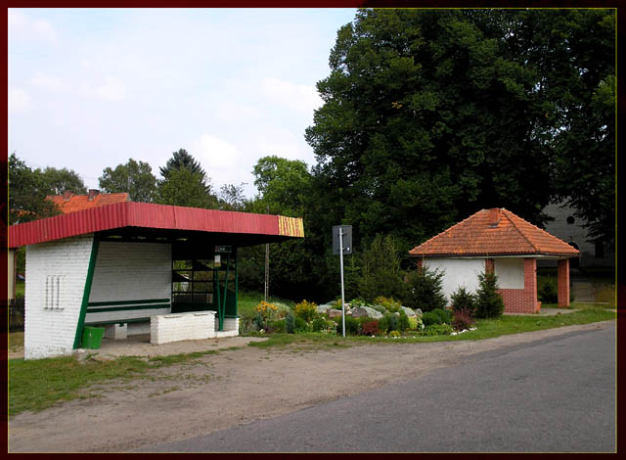
Połączenia w skali regionalnej umożliwia droga wojewódzka nr 177 z Wielenia przez Mirosławiec do Czaplinka o stosunkowo niedużym natężeniu ruchu, wynoszącym od 800 do 850 pojazdów na dobę.

Fot. Widok na przystanek PKS w Hankach.

Drogę należy klasyfikować jako klasę G i projektować zgodnie z przepisami szczególnymi. Obsługę pasażerską Hanek realizuje Przedsiębiorstwo Komunikacji Samochodowej Wałcz.

5.7.2. Powiązania wewnętrzne gminy.
- Droga powiatowa Hanki - Jadwiżyn, nr 29103 (kl. L).
- Droga gminna Hanki – Setnica .
- Droga gminno - leśna Hanki – Nieradź.

6. Ludność.

Liczba ludności w latach 2000 - 2006

Rok | Liczba mieszkańców
2000 | 357
2001 | 361
2002 | 359
2003 | 360
2004 | 355
2005 | 350
2006 | 335

Struktura wiekowa sołectwa Hanki

Przedział wiekowy | Ilość osób - Hanki | Ilość osób – Kolonia Hanki | Ogółem
do 3 lat | 6 | 3 | 9
od 4 – 5 lat | 6 | 2 | 8
6 lat | 5 | 0 | 5
7 – 13 lat | 32 | 14 | 46
14 – 16 lat | 15 | 5 | 20
17 – 24 lat | 35 | 18 | 53
25 – 34 lat | 46 | 16 | 62
35 – 44 lat | 37 | 6 | 43
45 – 54 lat | 31 | 13 | 44
55 – 65 lat | 23 | 5 | 28
66 lat i powyżej | 19 | 11 | 40
Razem | 255 | 93 | 348

Źródło – UGiM Mirosławiec, Ewidencja Ludności z dnia 08.03.2005r.

7. Oświata

Dzieci z terenu sołectwa Hanki uczęszczają do Przedszkola Samorządowego w Mirosławcu oraz Zespołu Szkół obejmującego Szkołę Podstawową oraz Gimnazjum w Mirosławcu. W roku szkolnym 2006/2007 do Zespołu Szkół w Mirosławcu uczęszczało 52 uczniów z sołectwa Hanki. Młodzież dojeżdża do szkół ponad gimnazjalnych w Wałczu i Kaliszu Pomorskim. W ramach poprawienia dostępności do edukacji w sołectwie Hanki, działa świetlica wiejska, która znajduje się pod opieką Ośrodka Kultury w Mirosławcu.

Tabela: Liczba uczniów z Hanek uczęszczająca do ZS w Mirosławcu.
Rok  szkolny | Zespół Szkół w Mirosławcu
Rok  szkolny | Szkoła Podstawowa | Gimnazjum
2004/2005 | 39 | 29
2005/2006 | 38 | 14
2006/2007 | 32 | 20

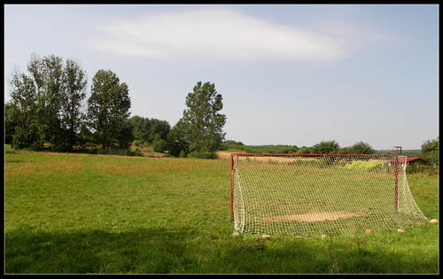

Fot. Widok na boisko w Hankach.

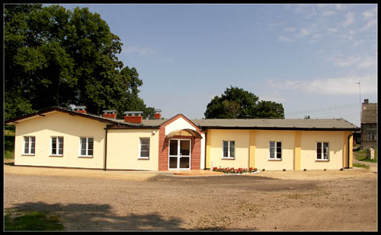

Fot. Budynek świetlicy w Hankach.

8. Ochrona zdrowia, opieka społeczna i bezpieczeństwo.

8.1. Służba zdrowia.
Mieszkańcy wsi Hanki korzystają z opieki medycznej w przychodni zdrowia w Mirosławcu, w której pracuje dwóch lekarzy rodzinnych oraz stomatolog. Dodatkowo raz w tygodniu można skorzystać z porad lekarzy specjalistów takich jak: okulista, ginekolog, chirurg. Przychodnie specjalistyczne i szpital znajdują się w mieście powiatowym Wałcz.

8.2. Policja.

Bezpieczeństwa publicznego strzeże 7 policjantów, którzy pracują na Posterunku Policji w Mirosławcu. Podlegają oni bezpośrednio pod Komendę Powiatową Policji w Wałczu. Sprawami wsi Hanki zajmuje się dzielnicowy.

8.3. Straż Miejska.

W gminie bezpieczeństwa publicznego strzeże również Straż Miejska z siedzibą w Mirosławcu w składzie komendanta i strażnika.

  - Ochotnicza Straż Pożarna.

W zakresie ochrony przeciw pożarowej na terenie sołectwa działa jednostka Ochotniczej Straży Pożarnej z sąsiedniego Bronikowa i Mirosławca oraz Państwowej Straży Pożarnej w Wałczu.
Większość pożarów to pożary lasów, poszycia leśnego i traw na nieużytkach. Przyczynami tych pożarów najczęściej bywa nieostrożność osób dorosłych lub podpalenie.

9. Rolnictwo i leśnictwo.

9.1. Warunki glebowe.

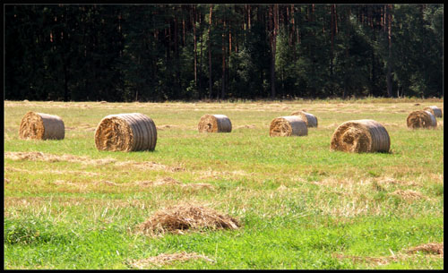
W strukturze gruntów ornych na terenie gminy Mirosławiec dominują gleby średnie i słabe, co w znacznym stopniu ogranicza dobór roślin uprawnych i ich plony.

Fot. Widok na pole w Hankach

To samo dotyczy trwałych użytków zielonych, które położone są w siedliskach charakteryzujących się wadliwymi stosunkami wodnymi.

Klasyfikacja użytków rolnych wg kompleksów glebowo – rolniczych (%).

Kompleks | Grunty orne
1 | 0,0
2 | 18,1
3 | 0,2
4 | 14,5
5 | 16,2
6 | 34,6
7 | 15,3
8 | 0,8
9 | 0,2
10 | 0,1
Trwałe użytki zielone
1z | 0,0
2z | 67,0
3z | 33,0
Użytki rolne rolniczo - nieprzydatne
% powierzchni ogólnej | 0,9

Źródło: IUNG Puławy 1990 rok.

9.2. Właściwości agrochemiczne gleb.

Zestawienie gleb bardzo kwaśnych i kwaśnych, potrzeb wapnowania koniecznych i potrzebnych oraz zawartości bardzo niskiej i niskiej P, K i Mg. w % UR.

Wieś | Gleby bardzo kwaśne i kwaśne | Potrzeby wapnowania konieczne i potrzebne | Zawartość bardzo niska i niska
 |  |  | P | K | Mg
Hanki | 85 | 61 | 26 | 49 | 27

9.3. Struktura obszarowa gospodarstw indywidualnych.

Wieś | Liczba gospodarstw w przedziałach obszarowych (ha)
 | Do 5 | 5-10 | 10-15 | 15-30 | >30 | Ogółem
Hanki | 15 | 3 | 2 | 8 | 6 | 34

Dane ODR Bonin 1999r.

Wieś | Liczba gospodarstw w przedziałach obszarowych (ha)
 | Do 1 | 1 -5 | 5-10 | 10-15 | 15-30 | >30 | Ogółem
Hanki | 25 | 14 | 4 | 7 | 3 | 6 | 59

Dane Urząd Gminy i Miasta Mirosławiec, Referat Finansowy 01.01.2005r.

9.4. Ekosystemy leśne.

Tereny leśne w gminie Mirosławiec zajmują prawie 58,5% jej powierzchni ( w powiecie wałeckim – 53,5%). Zajmują one poza niewielkimi enklawami całą północno – zachodnią część gminy oraz północno – wschodnią część gminy, od Hanek i Próchnowa aż po północną granicę gminy.
W części południowo – wschodniej zdecydowaną przewagę ma siedlisko boru świeżego z enklawami boru mieszanego świeżego i olsu.
Lasy na terenie gminy Mirosławiec w większości znajdują się w zarządzie Nadleśnictwa Mirosławiec (11886,73 ha), w którym podzielone są na dwa obręby, między innymi na Nieradź – obejmujący lasy w części wschodniej gminy (na wschód od linii wyznaczonej przez miejscowości Kalinówka – Setnica – Bronikowo).
W obrębie Nieradzia wchodzą:
- Nieradź;
- Kalinówka;
- Piecnik;
- Betyń;
- Hanki;
- Górnica.

10. Turystyka.

Ze względu na dużą atrakcyjność turystyczną gminy Mirosławiec, istnieje zagospodarowanie turystyczne w postaci min. baz noclegowych. W Hankach również istnieje baza noclegowa i jest to Schronisko PTSM, w którym znajduje się 38 miejsc noclegowych, sezonowych w tym 22 w budynkach i 16 namiotowych. Oprócz tego we wsi Nieradź znajduje się Bar u Marii i Stefana oferujący małą gastronomię.

11. Uproszczona Analiza SWOT.

Mocne strony
- Potencjał do rozwoju działalności turystycznej i agroturystycznej w oparciu o walory krajoznawcze i historyczne.
- Walory przyrodnicze (lasy, jeziora, obiekty objęte ochroną).
- Potencjalne tereny pod inwestycje.
- Potencjał ludzki (prężnie działająca rada sołecka, otwarta społeczność zamieszkująca sołectwo).
- Zwodociągowanie sołectwa.
- Pomoc Gminy Mirosławiec w przedsięwzięcia sołectwa.
- Położenie przy drodze wojewódzkiej nr 177.
- Bliska odległość od siedziby Gminy.
- Przebieg światłowodu.
- Funkcjonowanie schroniska młodzieżowego PTSM.
- Koła łowieckie: „Brzozówka”, „Kaczor”, „Rogacz”.
Słabe strony
- Drobna infrastruktura sportowo - rekreacyjna .
- Brak infrastruktury technicznej: kanalizacja, gaz.
- Emigracja młodych ludzi, starzenie się społeczeństwa.
- Brak szerokopasmowego dostępu do Internetu.
- Słabe gleby.
- Wysokie bezrobocie strukturalne – ubożenie społeczeństwa.
- Niski poziom wykształcenia lokalnego społeczeństwa.
- Niski stan zasobności gospodarstw domowych.
- Zły stan techniczny oraz brak odwodnienia i chodników na drodze nr 177.

Szanse
- Wzrost popytu na ofertę turystyczną (promocja w mediach, Internecie).
- Zwiększenie się dostępności do kapitałów i środków pomocowych, w tym pochodzących z Unii Europejskiej.
- Migracja ludności z terenów zurbanizowanych na tereny wiejskie – migracja zawodowa, letniskowa i emerytalna.
- Dokształcanie społeczeństwa – szkolenia i kursy.
- Rozwój infrastruktury technicznej oraz sportowo – rekreacyjnej.
- Promocja walorów sołectwa.
- Sprzyjająca polityka regionalna w tym dla rozwoju obszarów wiejskich.
- Napływ ludności z innych miejscowości.

Zagrożenia
- Dewastacja środowiska oraz rozwinięcie silnej pozycji konkurencyjnej ościennych gmin w sektorze turystycznym.
- Odpływ wykształconego kapitału ludzkiego (migracja młodzieży do dużych miast).
- Starzenie się społeczeństwa wiejskiego.
- Rosnące bezrobocie – degradacja społeczeństwa (patologie, przestępczość).

12. Misja i cele strategiczne dla wsi Hanki.

„Wieś zapewniająca poprawę jakości życia mieszkańców, atrakcyjna pod względem turystycznym, dająca zatrudnienie jej mieszkańcom, kultywująca tradycję, dbająca o swój potencjał przyrodniczy oraz bezpieczna z rozwiniętą infrastrukturą techniczną”.

Cele strategiczne

Realizacja określonej misji wymaga dokładnego sprecyzowania celów strategicznych, które są gwarancją realizacji zadań zmierzających do spełnienia wyznaczonej dla sołectwa Hanki misji.
Cel strategiczny I
Wzrost atrakcyjności poprzez właściwe zagospodarowanie przestrzeni publicznej.
Cel ma służyć zaspokojeniu potrzeb społecznych, kulturalnych oraz rekreacyjnych mieszkańców wsi. Osiągnięcie powyższego stanu będzie możliwe poprzez realizację poniższych zadań:
- Zagospodarowanie terenu wokół świetlicy wiejskiej, w szczególności:
  - poprawa nawierzchni oraz wykonanie chodników i parkingu,
  - założenie pasu zieleni,
- Budowa placu zabaw, poprzez:
- zakup odpowiednich urządzeń (huśtawek, karuzeli, zestawu do koszykówki, zestawu dwuwieżowego),
- ustawienie ławek oraz kosza na śmieci;
- wykonanie ogrodzenia.
- Modernizacja boiska sportowo – rekreacyjnego, poprzez:
- wykonanie robót ziemnych i pomiarowych,
- założenie nowego ogrodzenia,
- wykonanie nawierzchni trawiastej siewem,
- zakup elementów wyposażenia sportowego (słupki, siatka),
- montaż ławek oraz ustawienie koszy na śmieci.

- Zapewnienie mieszkańcom wsi stałego dostępu do sieci komputerowej, poprzez:
- budowę społeczeństwa informacyjnego,
- zapewnienie publicznego punktu dostępu do Internetu.

Cel strategiczny II
Wzrost bezpieczeństwa na wsi oraz modernizacja infrastruktury technicznej.
Określony cel ma służyć przede wszystkim poprawie bezpieczeństwa na obszarach wiejskich, co w znacznym stopniu wpłynie na wzrost jakości życia na wsi.
Cel ten zostanie osiągnięty dzięki realizacji następujących zadań:
- Poprawa bezpieczeństwa poprzez budowę chodnika, remontu ogrodzenia cmentarza.
- Budowa drogi gminnej wewnątrz wsi.
- Kanalizacja wsi.
Cel strategiczny III

Wspieranie rozwoju turystyki oraz zachowanie dziedzictwa kulturowego.

Cel zostanie osiągnięty poprzez promocję walorów turystycznych obszaru, a także odbudowę i poprawę stanu dziedzictwa kulturowego i przyrodniczego wsi. Realizacja określonych zadań przyczyni się do wzrostu atrakcyjności turystycznej wsi Hanki.
- Promowanie i szerzenie agroturystki.
- Organizacja imprez sportowych i kulturalnych.
- Propagowanie działalności Koła Gospodyń Wiejskich.

Cel strategiczny IV

Wspieranie rolnictwa oraz działalności gospodarczej z utrzymaniem i ochroną walorów przyrodniczych.
Określony cel ma głównie służyć rozwojowi rolnictwa, jak również spowodować wzrost przedsiębiorczości z wykorzystaniem i poszanowaniem naturalnych zasobów przyrodniczych miejscowości. Stworzenie lepszych warunków życia i co za tym idzie zwiększenie dochodów mieszkańców wsi byłoby możliwe poprzez doprowadzenie do dywersyfikacji prowadzonej działalności rolniczej oraz stworzenie warunków rozwoju działalności pozarolniczej.
Przedstawione powyżej cele strategiczne wiążą się z realizacją zadań wspierających rozwój obszarów wiejskich, tworzenie warunków do przekształceń w rolnictwie, powstania różnorodnej, wielokierunkowej działalności gospodarczej oraz alternatywnych źródeł utrzymania na wsi. Ponadto zapewniają one stałą poprawę warunków życia, zamieszkania i bezpieczeństwa mieszkańców. Wpływają również na promocję turystyki wiejskiej i agroturystyki poprzez wykorzystanie potencjału turystycznego, historycznego i przyrodniczego.

13. Ankieta dla potrzeb Planu Odnowy Miejscowości dla Hanek na lata 2007-2015.

W 2007r. w Hankach odbyło się zebranie z mieszkańcami wsi, podczas którego została przeprowadzona ankieta dla potrzeb Planu Odnowy Miejscowości 2007-2015.
Ankieta składała się z 6 punktów z planowanymi inwestycjami dla wsi Hanki:
1. Stały dostęp do Internetu:
- Budowa społeczeństwa informacyjnego.
- Publiczny punkt dostępu do Internetu.
- Zagospodarowanie terenu wokół świetlicy + plac zabaw.
- Modernizacja boiska.
- Kanalizacja wsi.
- Remont ogrodzenia cmentarza.
- Budowa drogi gminnej wewnątrz wsi.

Wyniki ankiety:
Nazwa zadania | Liczba osób, które oddały głos na daną inwestycję | Liczba uzyskanych punktów | Miejsce w rankingu
Stały dostęp do Internetu:  - Budowa społeczeństwa informatycznego.  - Publiczny punkt dostępu do Internetu. | 38 | 87 | II
Zagospodarowanie terenu wokół świetlicy + plac zabaw. | 47 | 90 | I
Modernizacja boiska. | 9 | 10 | V
Kanalizacja wsi. | 38 | 76 | IV
Remont ogrodzenia cmentarza. | 5 | 8 | VI
Budowa drogi gminnej wewnątrz wsi. | 38 | 77 | III

Priorytetowymi inwestycjami dla mieszkańców Hanek okazały się:
- Zagospodarowanie terenu wokół świetlicy + plac zabaw.
- Stały dostęp do Internetu:
- Budowa społeczeństwa informacyjnego.
- Publiczny punkt dostępu do Internetu.
3. Budowa drogi gminnej wewnątrz wsi.
Mieszańcy zgłosili również inne ważne dla wsi zadanie w postaci:
- Dokończenia budowy chodnika.

14. Harmonogram wdrażania Planu Odnowy Miejscowości dla Hanek w latach
2007 – 2015.

Lp. | Rodzaj projektu | Czas  realizacji | Kwota  (zł) |  |  | Uwagi
Lp. | Rodzaj projektu | Czas  realizacji | Budżet | PROW | Ogółem | Uwagi
1. | Budowa placu zabaw | 2007  /2008 | 20 300 | 20 300 | 40 600 | Działanie:  „Odnowa i rozwój wsi”
2. | Zagospodarowanie terenu wokół świetlicy | 2009 | 50 000 | 50 000 | 100 000 | Działanie:  „Odnowa i rozwój wsi”
3. | Modernizacja boiska | 2010 | 25 000 | 25 000 | 50 000 | Działanie:  „Odnowa i rozwój wsi”
4. | Budowa drogi gminnej wewnątrz wsi | 2011 | 150 000 | 150 000 | 300 000 | Działanie:  „Odnowa i rozwój wsi”
5. | Kanalizacja wsi | 2012/ 2014 | 250 000 | 250 000 | 500 000 | Działanie:„Podstawowe usługi dla gospodarki i ludności wiejskiej”
RAZEM: |  |  | 495 300 | 495 300 | 990 600 zł

15. Szacunkowy kosztorys planowanego przedsięwzięcia na lata 2007 – 2008.

15.1. Kosztorys budowy placu zabaw.

Wstępny kosztorys budowy placu zabaw w Hankach
Lp. | Opis | Ilość | Wartość  (zł)
1. | Zakup i montaż huśtawki na przegubie typu rowerek | 1 szt. | 1 974
2. | Zakup i montaż huśtawki wagowej podwójnej | 1 szt. | 2 733
3. | Zakup i montaż huśtawki sprężynowej bmx | 1 szt. | 1 951
4. | Zakup i montaż karuzeli | 1 szt. | 3 949
6. | Zakup i montaż zestawu do koszykówki | 1 szt. | 2 105
7. | Zakup i montaż tablicy informacyjnej z regulaminem | 1 szt. | 953
8. | Zakup i montaż kosza na śmieci | 1 szt. | 639
9. | Zakup i montaż ławek z oparciem | 1 szt. | 640
10. | Cokoły betonowe | 70 m | 10 000
11. | Ogrodzenie placu zabaw z bramkami oraz furtką | 70 m | 13 000
Wartość kosztorysowa robót bez podatku VAT |  |  | 37 944
Podatek VAT |  |  | 2 656
Ogółem wartość kosztorysowa robót |  |  | 40 600 zł

16. Opis planowanych zadań ze wskazaniem ich wpływu na rozwój miejscowości z uwzględnieniem zgodności z charakterem i krajobrazem kulturowym miejscowości.

1. Budowa placu zabaw.

Na terenie miejscowości Hanki nie ma placu zabaw. Niestety współcześnie wiele zainteresowań i zabaw dzieci, zwłaszcza najmłodszych powoduje, iż coraz więcej czasu spędzają one w pomieszczeniach, co w rezultacie wpływa na spadek poziomu ich aktywności ruchowej. Z tego względu, urządzenie placu zabaw miałoby pozytywny wpływ na rozwój umiejętności ruchowych dzieci, zapewnienie im możliwości aktywnego spędzania czasu a w konsekwencji na ich rozwój socjo – emocjonalny i zdolności percepcji. Gry wymagające ruchu rozwijają ważne umiejętności fizyczne i socjalne, które mają znaczenie dla dobra dziecka, w jego przyszłym rozwoju i nauce. Właściwa kombinacja dobranych urządzeń zapewniałaby wszechstronną możliwość wykonywania różnych ćwiczeń, np. nad równowagą i kontrolą nad własnym ciałem. Projekt i konstrukcja placu zabaw oraz wyposażenie w poszczególne elementy ściśle podlegałoby kontroli pod względem bezpieczeństwa i minimalizowania występowania wypadków na skutek wad konstrukcyjnych i niewłaściwego rozstawienia urządzeń. Projekt budowy placu zabaw obejmuje teren przy świetlicy wiejskiej. Połączenie tych dwóch elementów stanowiłoby wiejskie centrum kulturalno – rozrywkowe, umożliwiające jej mieszkańcom uczestnictwo w życiu kulturalnym a najmłodszym rozrywkę i rekreację. W obrębie budynku świetlicy wiejskiej wykonane zostałyby prace związane z budową miejsc parkingowych, utwardzeniem terenu pod budowę chodników i drogi wewnętrznej, zasadzenie zieleni oraz ustawienie koszy na śmieci. Projekt budowy placu zabaw został opracowany na podstawie informacji o środowisku, w które wkomponowany ma zostać plac zabaw. Proponowane wyposażenie służyć winno przede wszystkim aktywnym działaniom jej potencjalnych użytkowników, jak również ważną kwestią jest jego wygląd ogólny i dostosowanie kształtów do warunków i architektury otoczenia, zwłaszcza budynku świetlicy wiejskiej. Poszczególne elementy wyposażenia placu zabaw winny być przyjazne dla środowiska naturalnego.

Ochrona drewna, antykorozyjna konserwacja części metalowych oraz zabezpieczenie sklejki mają za zadanie przedłużyć okres użytkowy na wiele lat. Obrana metoda zapewni oszczędność surowców, energii, redukcję emisji do atmosfery oraz prowadzenie oszczędnej gospodarki zasobami.
Powyższe zadanie wpisuje się w działanie: „Odnowa i rozwój wsi”, którego jednym z celów jest poprawa jakości życia na obszarach wiejskich.

2. Zagospodarowanie terenu wokół świetlicy.

Zakres prac planowanych do wykonania w ramach projektu obejmuje między innymi: budowę nawierzchni z kostki betonowej typu "Polbruk" chodników o grubości kostki 6 cm, drogi wewnętrznej z parkingiem 8 cm. Zakres prac obejmuje również utworzenie terenów zieleni wokół budynku poprzez odchwaszczenie, wykoszenie oraz wzdłuż ogrodzenia nasadzenie drzew i krzewów, a także w ramach utrzymania porządku i czystości postawienie koszy na śmieci. Dokonanie powyższych zadań przyczyni się do funkcjonalnego i estetycznego zagospodarowania przestrzeni publicznej wokół świetlicy wiejskiej oraz placu zabaw.

3. Modernizacja boiska zewnętrznego do gry w piłkę nożną.

Celem zadania jest podniesienie walorów sportowo – rekreacyjnych miejscowości oraz poprawa dostępu młodzieży i dzieci z terenu wiejskiego do infrastruktury sportowej na terenie sołectwa. Powyższe zadania są elementarnymi działaniami ukierunkowanymi na sferę społeczno – kulturalną życia mieszkańców Hanek W celu zapewnienia realizacji planowanych działań niezbędny jest remont istniejącego boiska wiejskiego o nawierzchni trawiastej, zaspokajające potrzeby lokalne mieszkańców, przyczyniające się do popularyzacji uprawniania czynnego sportu i rekreacji. Boisko oraz wspólne gry uaktywnią miejscowy potencjał społeczny oraz przywrócą wśród mieszkańców dawną tradycję niedzielnych rozgrywek sportowych organizowanych we wsi i organizację innych imprez lokalnych. Modernizacja istniejącego obiektu umożliwi, także wyrównanie szans uczniów pochodzących z terenu wiejskiego.

Boisko ma być miejscem organizacji czasu wolnego w okresie letnim dla dzieci i młodzieży. Ma również zapoczątkować realizację wspólnych przedsięwzięć na rzecz poprawy warunków i jakości życia na wsi, a w tym aktywnego wypoczynku i propagowania zdrowego trybu życia. Zrealizowana inwestycja przyczyniłaby się również do użytecznego zagospodarowania terenu, poprzez powstanie nowych powierzchni zielonych: tj. trawników, drzew, krzewów ozdobnych. Zakres prac obejmowałby między innymi: wykonanie ogrodzenia, robót ziemnych, montaż nowych bramek, słupków i koszy na śmieci. Obecnie stan techniczny boiska i jego najbliższe otoczenie jest na tyle nie zadawalające, że wymaga natychmiastowego remontu i modernizacji. Wyremontowane boisko będzie stanowiło wizytówkę wsi. W uzasadnieniu przedsięwzięcia należy zauważyć, że projekt, choć nie przynosi bezpośrednich korzyści materialnych, wpływa na każdą dziedzinę życia a przede wszystkim zaspokoi potrzeby mieszkańców w sferze społeczno – kulturalnej.
Realizacja projektu będzie katalizatorem przemian społecznych oraz bezpośrednio przełoży się na różne dziedziny życia mieszkańców wsi.
Powyższe zadanie wpisuje się w działanie: „Odnowa i rozwój wsi”, którego jednym z celów jest poprawa jakości życia na obszarach wiejskich.

4. Budowa drogi gminnej wewnątrz wsi.

Realizacja inwestycji przewiduje gruntowną poprawę stanu technicznego istniejących dróg gminnych znajdujących się na terenie sołectwa. Istniejący układ dróg nie zapewnia bezpieczeństwa oraz właściwej obsługi ruchu, w tym przede wszystkim dojazdu do pól przez rolników. Miejscowość przede wszystkim ma charakter rolniczy, a głównym źródłem utrzymania jest dochód z pracy na roli. Gminne drogi dojazdowe o nawierzchni gruntowej są w złym stanie, często po ulewnych deszczach stają się nieprzejezdne. Brak odpowiedniego zagospodarowania przestrzennego terenu wpływa negatywnie na zainteresowanie miejscowością, co w konsekwencji powoduje spadek wpływów z turystyki i agroturystyki oraz skutkuje niskim standardem życia mieszkańców. Priorytetowym zadaniem staje się przebudowa dróg dojazdowych do gruntów rolnych, lasów oraz domostw poprzez wyrównanie istniejącej nawierzchni masą asfaltową wraz z wykonaniem prac przygotowawczych.

Modernizacja drogi poprawi płynność ruchu, a tym samym zmniejszeniu ulegnie emisja spalin i hałasu. W stanie istniejącym nawierzchnia gruntowa sprawia, że w okresie zmniejszonej wilgotności gruntu gwałtownie wzrasta zapylenie spowodowane ruchem kołowym. Zapylenie otoczenia drogi jest głównym problemem ekologicznym, gdyż droga przebiega przez teren intensywnej gospodarki rolnej oraz stanowi dużą uciążliwość dla mieszkańców wsi. Konsekwencją wdrożenia projektu będzie poprawa ruchu kołowego i funkcjonalności ruchu pieszego, polepszenia estetyki przestrzeni, uatrakcyjnienie terenów już zagospodarowanych, wzrostu ceny gruntów inwestycyjnych, tworzenia warunków do dywersyfikacji działalności gospodarczej, zmniejszenia oddziaływań akustycznych i emisji do powietrza a przede wszystkim wpłynie na wzrost komfortu życia mieszkańców. Funkcjonalny układ komunikacyjny i ład przestrzenny miejscowości zaowocuje również zwiększonym zainteresowaniem regionu pod kątem turystycznym.

5. Kanalizacja wsi.
Na terenie gminy Mirosławiec jedną z najważniejszych inwestycji z zakresu ochrony środowiska naturalnego są inwestycje wodno – kanalizacyjne, które przyczyniają się do prowadzenia racjonalnej gospodarki wodno – ściekowej w gminie, powodując dostosowanie parametrów jakościowych wody pitej, jak również utrzymują na stałym poziomie wskaźniki zanieczyszczeń w ściekach oczyszczonych odprowadzonych z oczyszczalni do wysokości poziomów wynikających z wydanego przez Starostę Wałeckiego pozwolenia wodno – prawnego.
Na terenach wiejskich nie ma masowego i skutecznego sposobu zbierania ścieków komunalnych i odprowadzania ich do oczyszczalni. Jedynym racjonalnym rozwiązaniem jest prawidłowo funkcjonujący i rozbudowany system sieci kanalizacyjnej, którego budowa stanowi inwestycję priorytetową dla mieszkańców gminy Mirosławiec. Zbieranie ścieków beczkowozami może być jedynie drobnym uzupełnieniem obejmującym pojedyncze, rozproszone posesje, gdzie doprowadzenie kanalizacji byłoby zbyt kosztowne. Należy podkreślić, że znaczna część ścieków sanitarnych na terenach sołectwa jest usuwana właśnie w ten sposób. Jednak najwięcej szkód wyrządzają nieszczelne szamba oraz gospodarstwa, które ścieki odprowadzają bezpośrednio do ziemi, skąd dostają się do potoków czy rzek.

Ścieki z budynków mieszkalnych, posiadających wewnętrzną instalację kanalizacyjną, odprowadzane są do indywidualnych zbiorników bezodpływowych. Niestety większość ścieków rozlewana jest na pola bądź w przypadkowe miejsca. Część zanieczyszczeń wnika do gleby z nieszczelnych szamb, powodując skażenie środowiska.
Realizacja niniejszej inwestycji spowoduje wzrost rozwoju społeczno – gospodarczego poprzez poprawę stanu infrastruktury technicznej oraz spowoduje wyrównanie szans rozwojowych terenów wiejskich oraz miejskich. Planowane zadanie przyczyni się również do uwolnienia nowych obszarów inwestycyjnych, dotąd niewykorzystanych ze względu na brak odpowiedniego uzbrojenia technicznego.
Planowane działanie zdecydowanie wpłynie na poprawę stanu środowiska wodno – gruntowego poprzez odprowadzenie zanieczyszczeń do gminnej oczyszczalni ścieków, co w konsekwencji zaowocuje zmniejszoną liczbą szamb bezodpływowych na terenie gminy Mirosławiec, jak również przyczyni się do diametralnego podniesienia standardu życia mieszkańców, rozwoju turystyki kwalifikowanej, krajoznawczej oraz wypoczynkowej opartej o działalność gospodarstw turystycznych.
Powyższe zadanie wpisuje się w działanie „Podstawowe usługi dla gospodarki i ludności wiejskiej”, którego jednym z celów jest poprawa jakości życia na obszarach wiejskich.

17. Materiały źródłowe

Plan Odnowy Miejscowości dla Hanek w latach 2007 – 2015 został wykonany w oparciu o materiały dotyczące Gminy Mirosławiec zawarte w poniższych opracowaniach:
- „Studium Uwarunkowań i Kierunków Zagospodarowania Przestrzennego Gminy Mirosławiec” – Zarząd Gminy i Miasta Mirosławiec 2002 rok.
- „Waloryzacja Przyrodnicza Gminy Mirosławiec” – Biuro Konserwacji Przyrody w Szczecinie 2004 rok.
- „Waloryzacja Przyrodnicza Gminy Mirosławiec” (Aneks) – Biuro Konserwacji
Przyrody w Szczecinie 2004 rok.
- „Strategia Rozwoju Gminy i Miasta Mirosławiec na lata 2007 – 2013” – Gmina i
Miasto Mirosławiec 2006 rok.
- „Plan Gospodarki Odpadami dla Gminy i Miasta Mirosławiec” – Gmina i Miasto Mirosławiec 2006 rok.
- Opracowania własne Urzędu Gminy i Miasta Mirosławiec.
- Ankiety.

